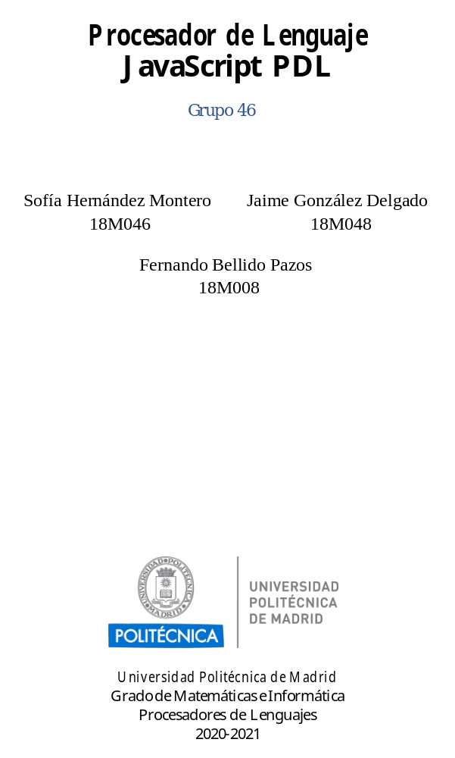
Contenido
Objetivos comunes 3
Objetivos específicos 3
Inicio 4
Declaracion de variables 4
Tipos 4
Expresiones 4
Argumentos de llamada de funciones 4
Declaracion funciones 4
Operaciones relacionales y lógicas 4
Modulo Lógico 4
Modulo Aritmético 4

Objetivos comunes
- La estructura general de un programa compuesto por funciones, declaraciones y sentencias.
- Definición de funciones.
- Tipos enteros, lógicos y cadenas.
- Variables y su declaración.
- Constantes enteras y cadenas de caracteres.
- Sentencias: asignación, condicional simple, llamada a funciones y retorno.
- Expresiones.
- Comentarios.
- Operaciones de entrada/salida por terminal:
  - input
  - alert
- Operadores:
  - Aritméticos: $+, -$
  - Relacionales: $==, !=$
  - Lógicos: $\&\&, ||$

Objetivos específicos
- Sentencias: Sentencia repetitiva (do-while)
- Operadores especiales: Asignación con resta (-=)
- Técnicas de Análisis Sintáctico: Ascendente
- Comentarios: Comentario de bloque (/* */)
- Cadenas: Con comillas dobles (" ")

Inicio
S à D S | F S | E S |Lambda

Declaracion de variables
D à let T id ; D | let T id D’ | let T id = D’’ ;D | id =D'’; |id - = num; | lambda
D’ à , id D’ | ;D
D’’à L | cadena | num| id(G) | P

Tipos
T à number | string | boolean
T’à number | string | boolean | lambda

Expresiones
E à do{ E2 } while( C ); E | if(C ) E1; E| alert( X1 ) ; E | input ( id ) ; E | id(G); E| lambda
X1 à P | cadena | id | num
E2 à D E2 | E E2 | lambda
E1 à alert( X1 ) | id =D'’ |id - = num | input ( id ) | id(G) | return x
C L | id

Argumentos de llamada de funciones
G à id A | cadena A | L A | P A | num | lambda
A à Lambda | , G

Declaracion funciones
F àfunction T’ id (F’) { E2 return x; } F| lambda
X à L | P| cadena | lambda | id | num
F’ à T id F’’
F’’ à lambda | , F’

Operaciones relacionales y lógicas

Modulo Lógico
L à L’ op1 L’ | (L’ op1 L’)
L’ à id | L | P op1’ L’
Op1 à && | || | == | !=
Op1’ à == | !=

Modulo Aritmético
P à P’ op3 P’ | (P’ op3 P’)
P’ à id | num | P
Op3 à + | -

Observacion: “num” equivale a cte-entera

